**中证全指 vs创业板**

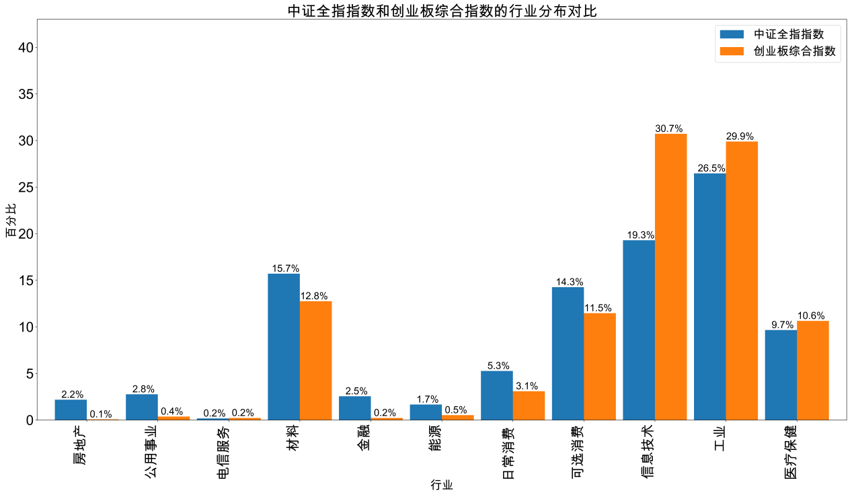

**中证全指 vs 国证２０００**

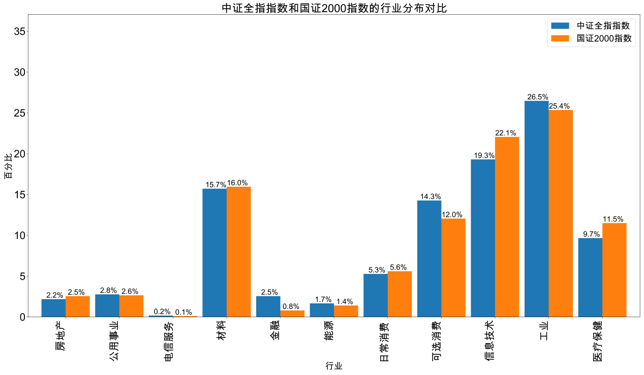

**中证全指 vs沪深３００**

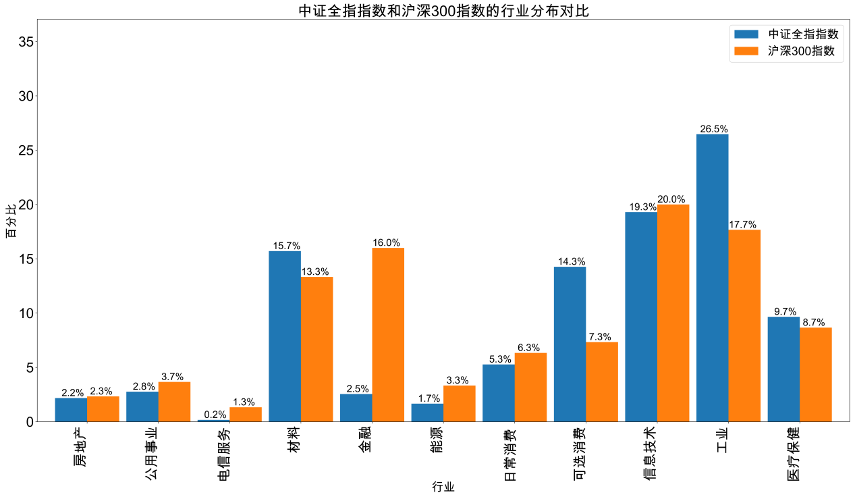

**中证全指 vs 上证5０**

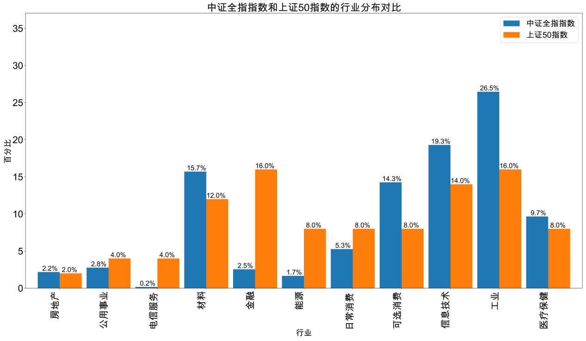

**中证全指 vs 上证指数**

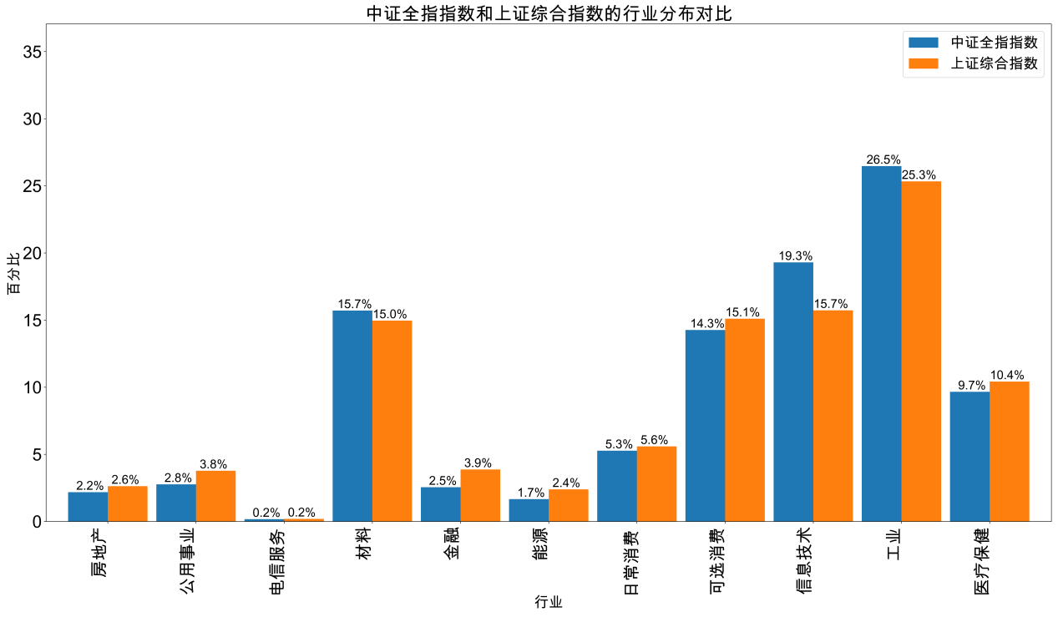

**中证全指 vs深证成指**

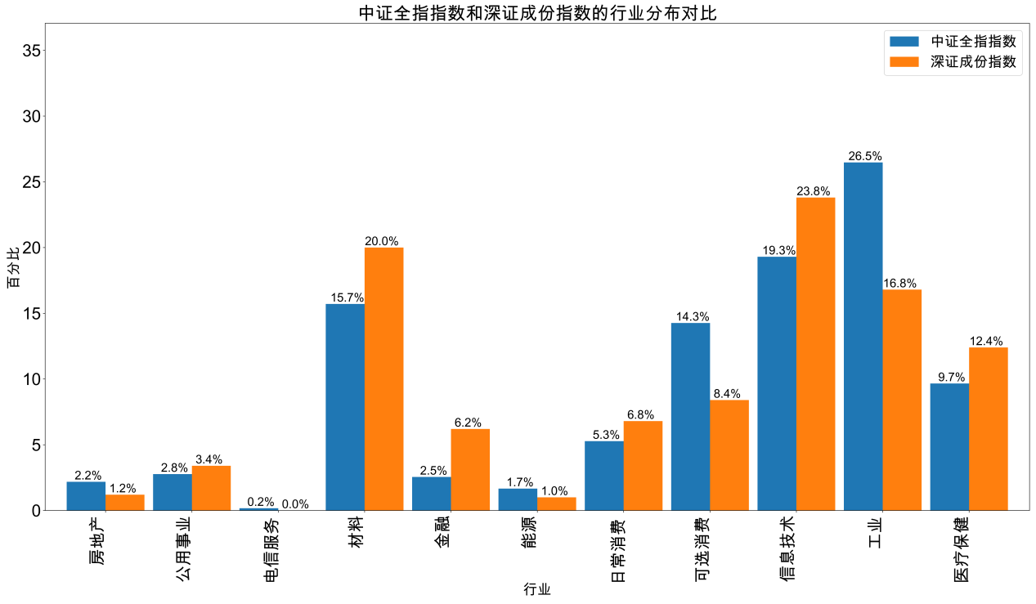

**中证全指 vs中证１０００**

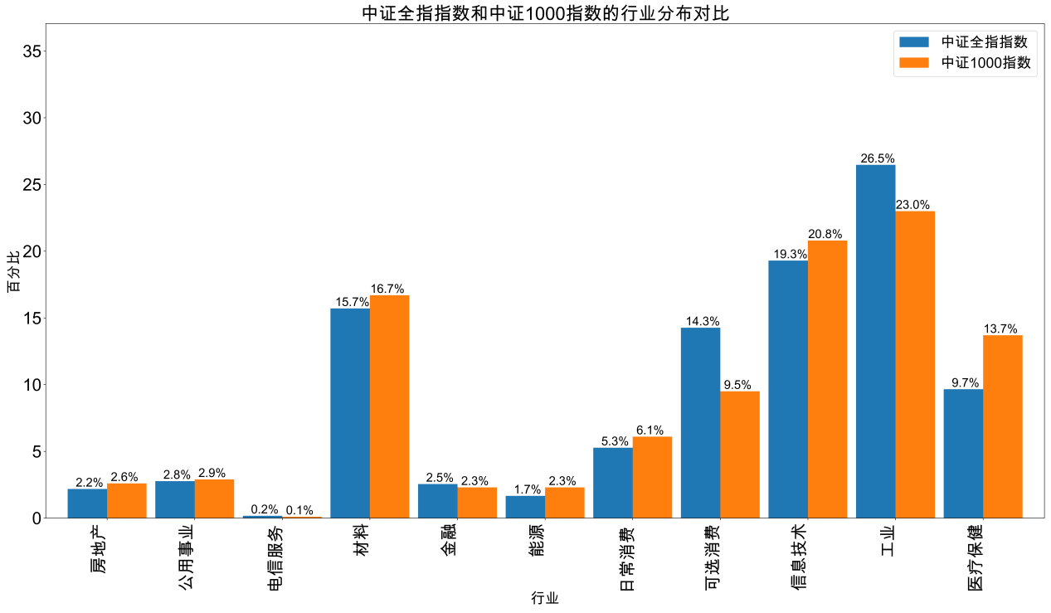

**中证全指 vs中证５００**

